**乌海职业技术学院**

**诊改工作简报**

**2020年11月27日**

**一、进展情况**

1、项目中相关系统（智慧课堂、内部质量管理系统、诊改分析平台、专业发展中心、课程发展中心、教师发展中心、学生发展中心）已完成系统部署，且部署了诊改系统导航门户（**http://172.17.17.63/portal/index.html**）到各系统。

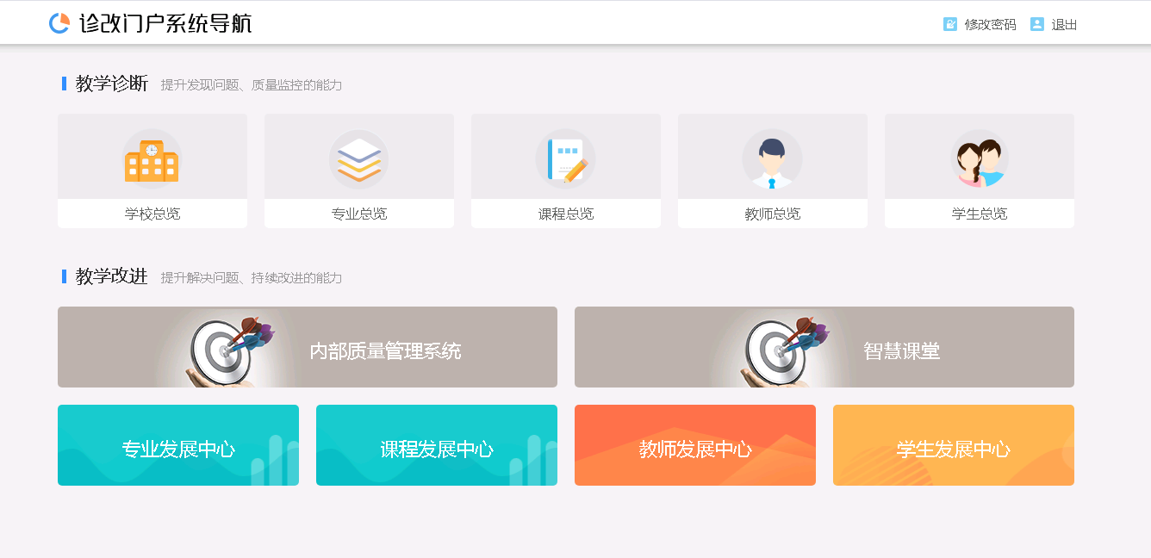

**注：登陆用户名为工号、默认密码工号。**

2、以人才状态培养数据为数据源，已完成专题分析系统（教学诊断与改进大数据分析平台）2015—2019年数据展示。

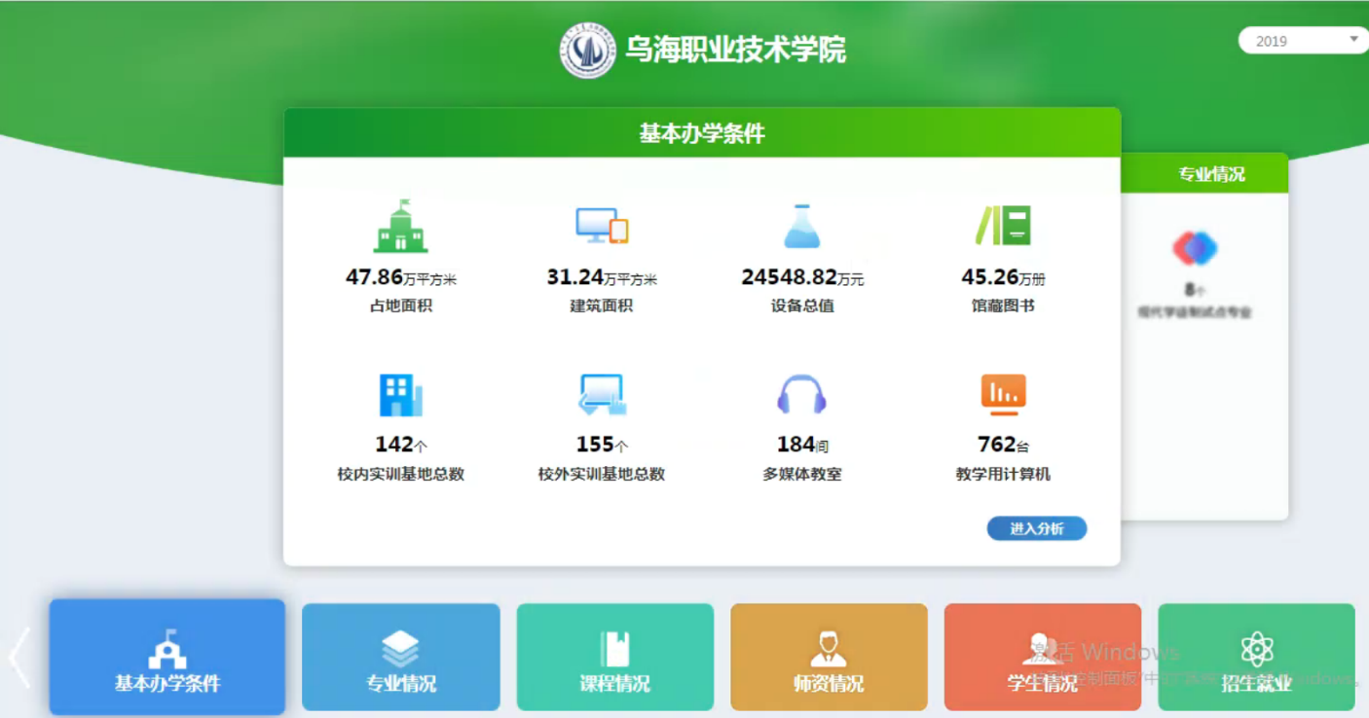

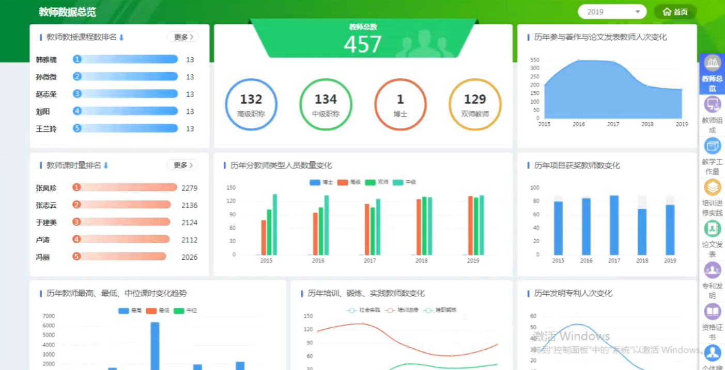

3、我校智能课堂于2019年开始使用，目前已经稳定运行3个学期，服务教师人数：**310**人；服务学生人数：**5993**人。目前智慧课堂已经进行了一次全校培训，并分课前、课中、课后三个阶段录制视频发放给教师，现在教师已基本上都使用智慧课堂进行考勤，正逐渐的开始使用活动进行授课，教师调代课已在智慧课堂内实现了登记、审批，使用情况如下图所示：

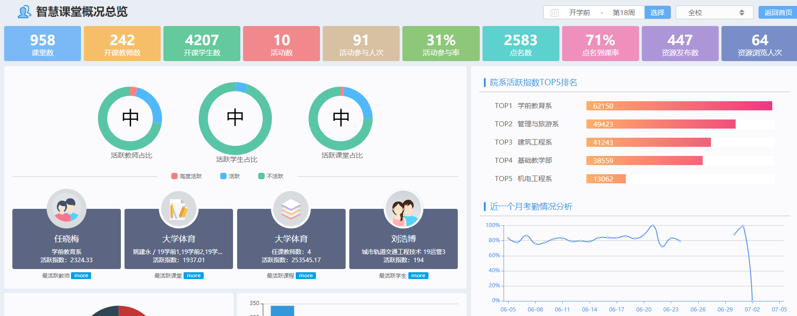

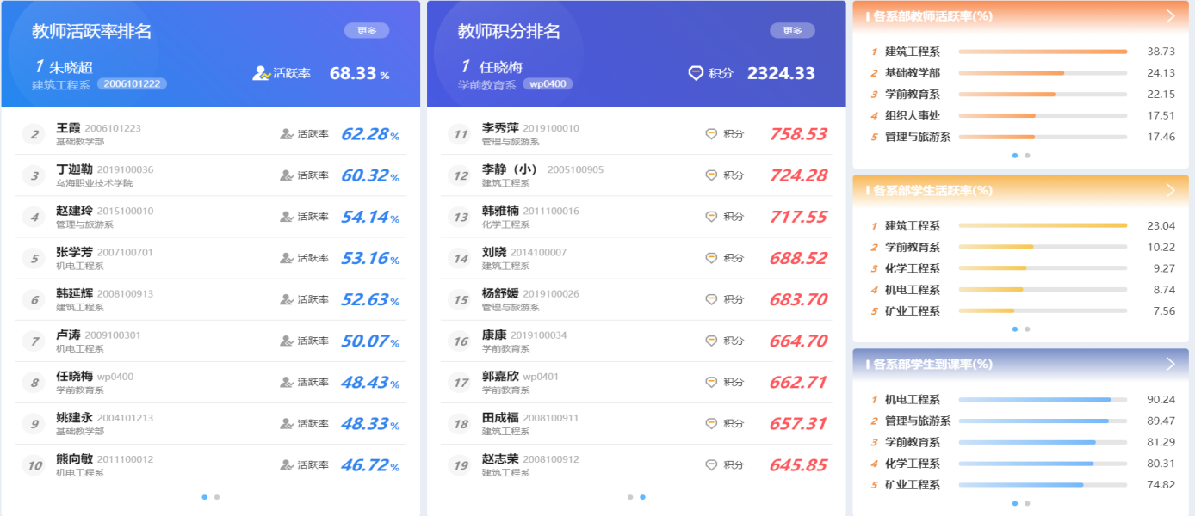

1. 内部质量管理系统中已根据学院目标管理工作考核指标体系，分解出系部年度考核任务、部门年度考核任务录入各部门本年度计划中，并按照往年评分流程设置了审核流程最后考核部门为每项任务打分，打分完毕系统自动计算一级指标、二级指标、加减分的得分情况，如下图所示：

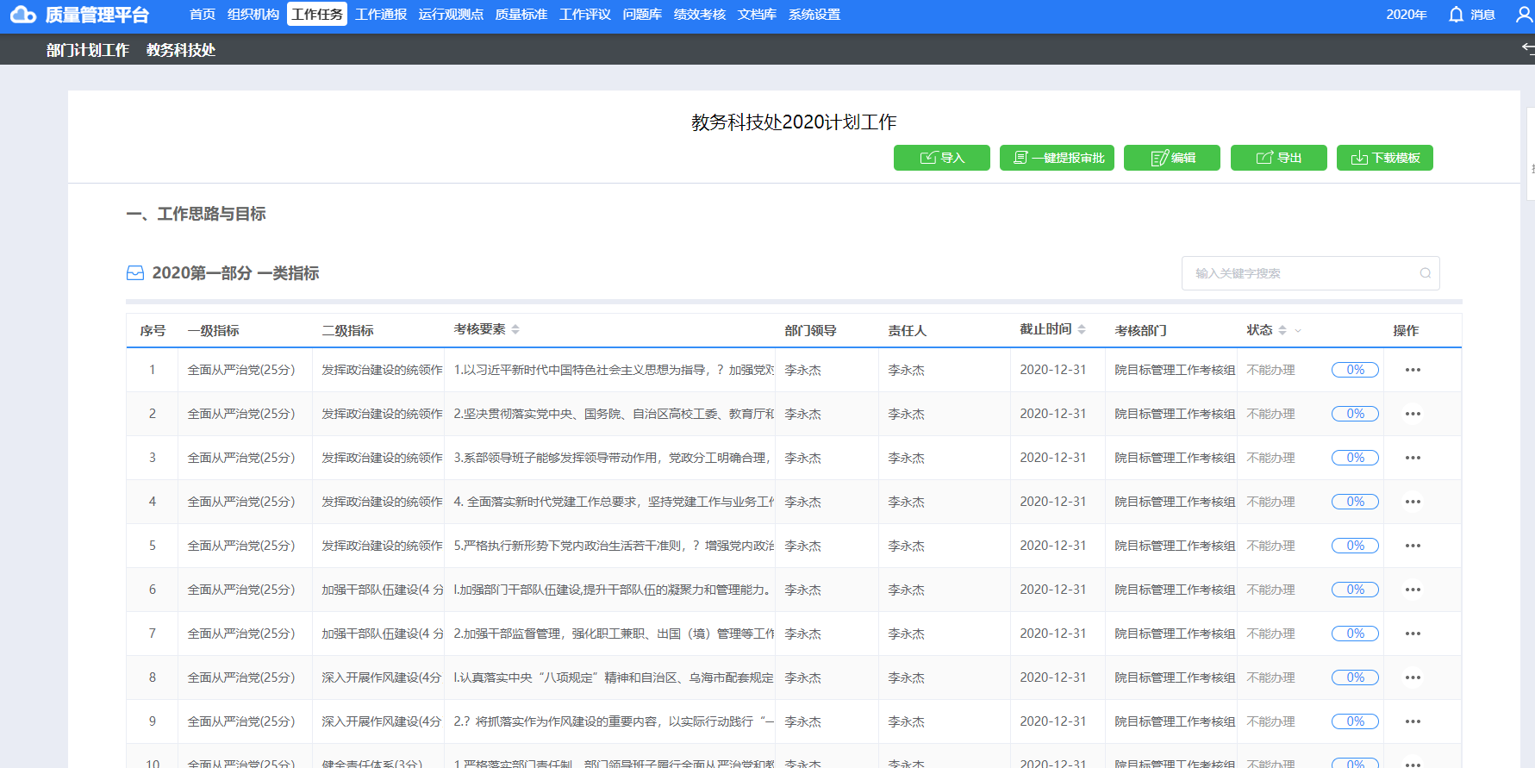

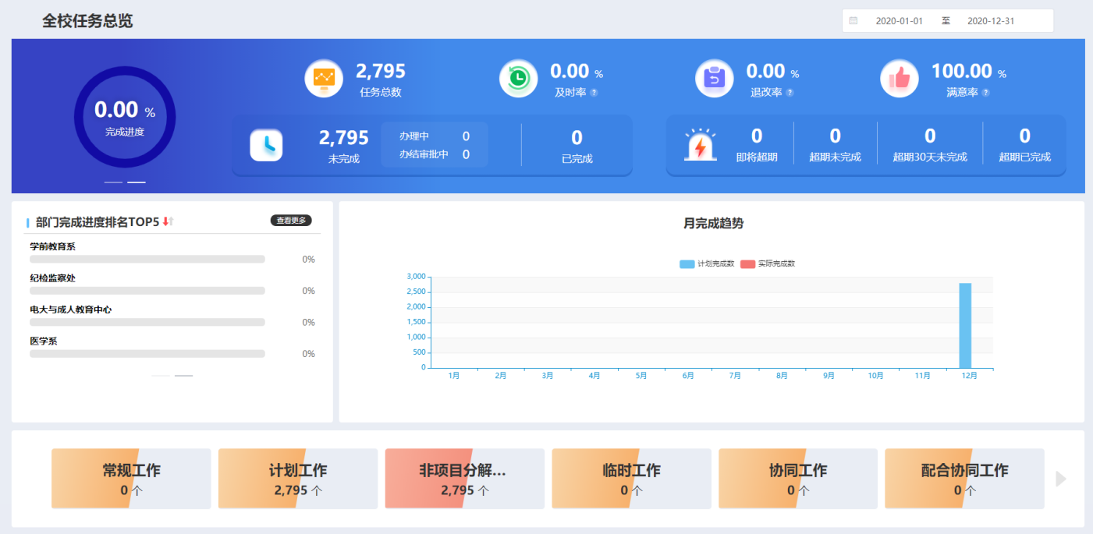

1. 专业发展中心确定特色高水平专业建设标准，专业数量53个，分别从**1专业群定位与特色**、**2产教融合与人才培养模式创新**、**3教师教学创新团队**、**4课程与资源**、**5实践教学**、**6技能大赛与创新创业**、**7科研和社会服务于国内外交流**、**8专业规模与投入**、**9专业影响与质量保证**、1**0现代学徒制培养**方面，共计108个指标进行观测监控。专业发展中心以特色高水平专业、学徒制专业建设指标为监控指标体系、等级标准，对学校专业负责人进行了培训，截止目前已填写本年度指标值、目标值专业25个，如下图所示：

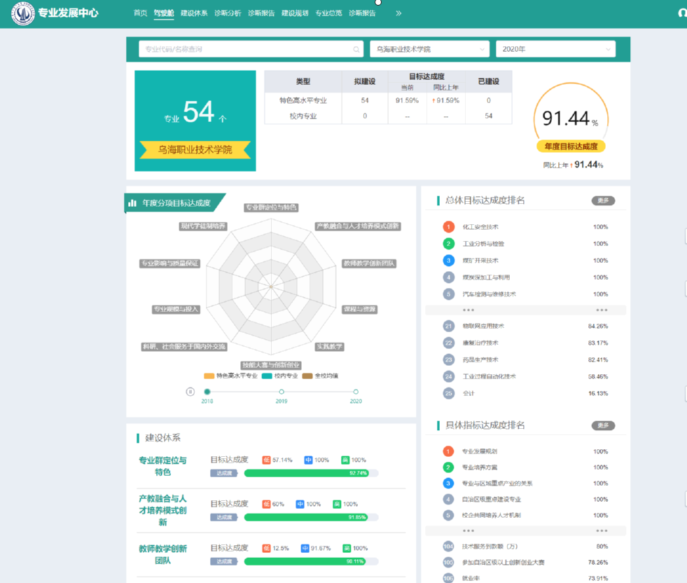

1. 课程发展中心确定了课程的校级课程建设标准、自治区级课程建设标准、国家级课程建设标准，课程数量797门，分别从**1课程设置**、**2教学文件**、**3课堂教学**、**4网络教学**、**5课程团队**、**6教学效果**、**7课程荣誉方面，**共计74个指标进行观测监控。已完成对学校课程负责人进行了培训，截止目前已填写本年度指标值、目标值课程338门，如下图所示：

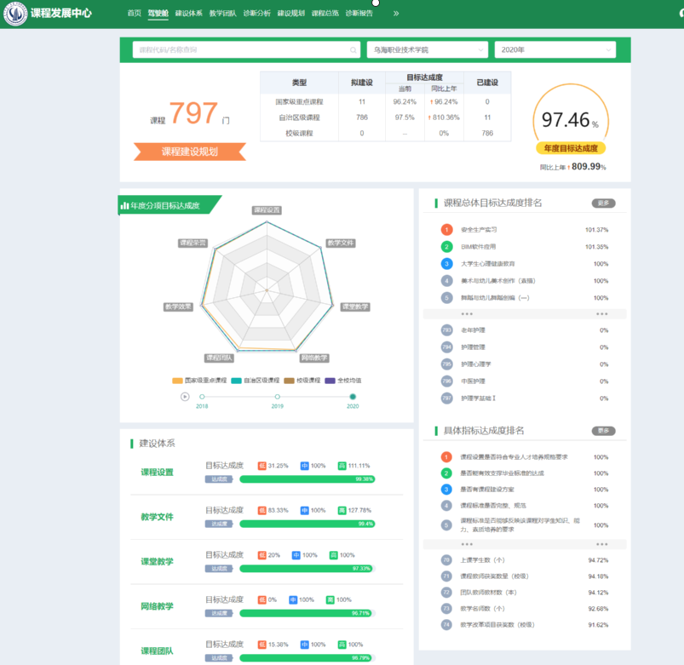

1. 教师发展中心确定了以普通教师-双师教师-骨干教师-专业负责人教师发展路线，从**1基本要求、2双师认定条件、3骨干认定条件、4骨干工作职责、5专业负责人认定条件、6负责人工作职责方面，**共计58个指标进行观测监控，目前已经完成使用培训工作，截止目前已填写本年度个人职业生涯规划57人。如下图所示：

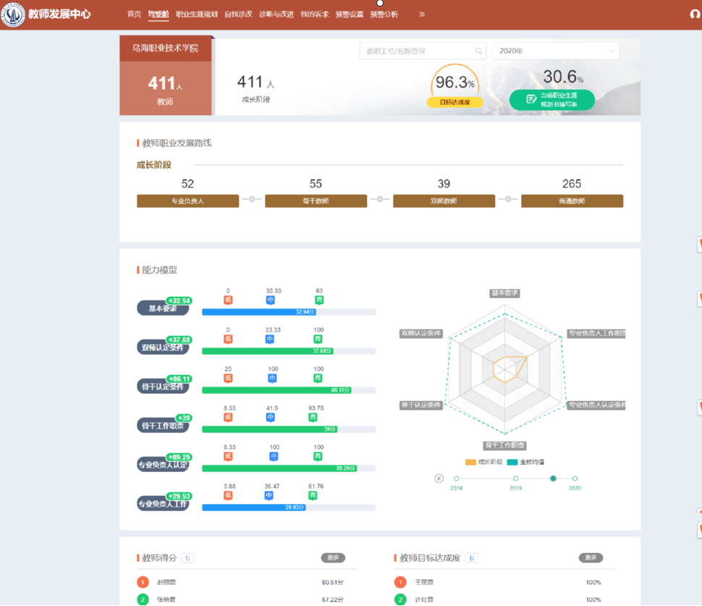

1. 学生发展中心对提供的学生综合测评成绩、第二课堂成绩进行调整入库，根据提供数据进行了标准初始化，已可正常查看到学生数据情况，如下图所示：

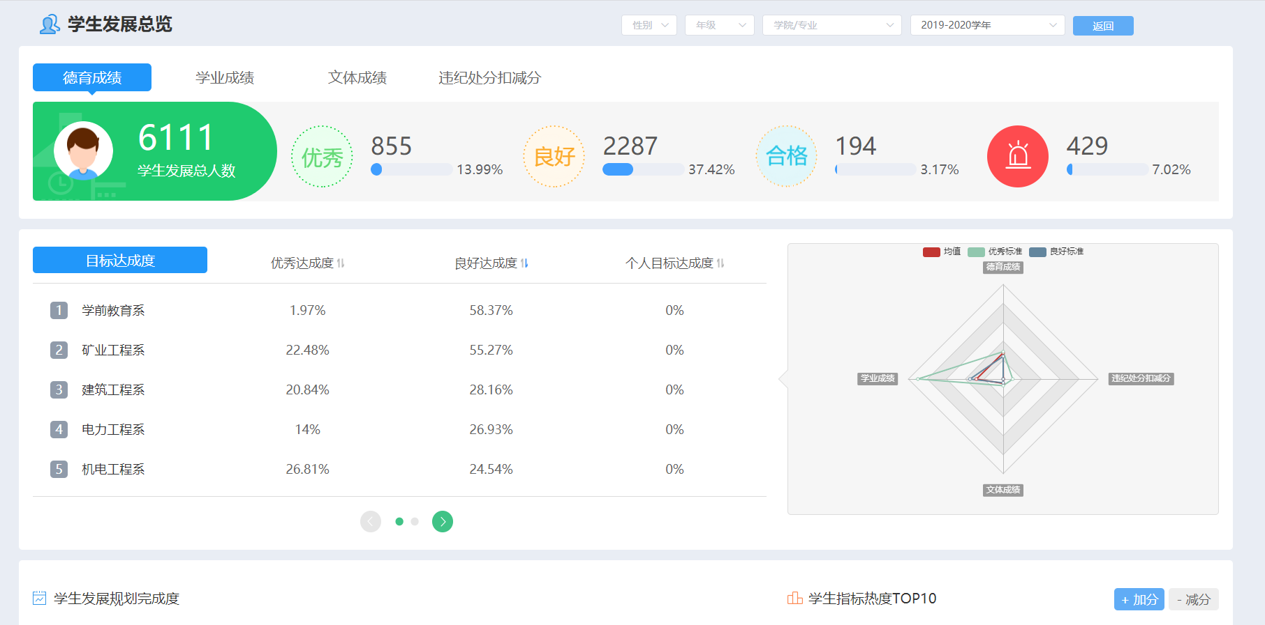

9、数据中心的数据集成，目前已完成与教务系统厂家的集成方案、时间确认，与网络学习平台厂商进行了集成内容的沟通，正在整理集成方案，预计到12月下旬实现教务系统、网络学习平台、智慧课堂、发展中心（专业、课程、教师、学生）、内部质量管理系统的数据集成、交换。

**二、目前遇到的问题**

1、智慧课堂所需数据目前是表格提供，使用前期主要是技术人员协助学校进行课表修正维护及解决使用过程中遇到的问题。

2、内部质量中的各项部门工作还没确定具体的牵头部门负责。

**三、下一步工作计划**

1、与内部质量牵头部门确定系统使用方式，组织人员进行培训，设置考核计算逻辑。

2、完善教务系统数据集成，保障智慧课堂可与教务系统数据保持一致。

乌海职业技术学院

诊改办

2020.11.27